Стихотворение «Комонавт» (В. Степанов)
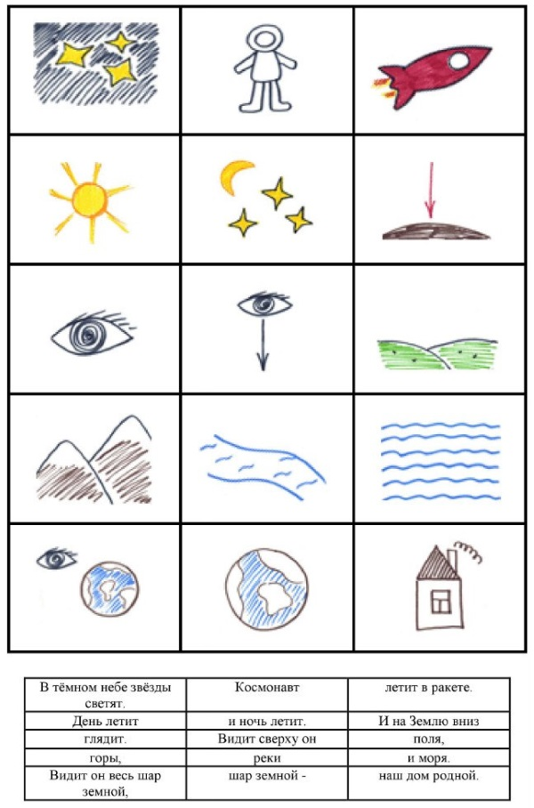

В темном небе звезды светят,
Космонавт летит в ракете.
День летит и ночь летит,
И на землю вниз глядит.
Видит сверху он поля,
Реки, горы и моря.
Видит он весь шар земной,
Шар земной – наш дом родной.

